
2022年甘肃兰州市中考地理试题
地理
总分值：100分；考试时间：50分钟
一、选择题：本大题20小题，每小题2分，共40分，在每小题给出的四个选项中，只有一项是符合题目要求的。
读某学校平面示意图,回答下面小题。
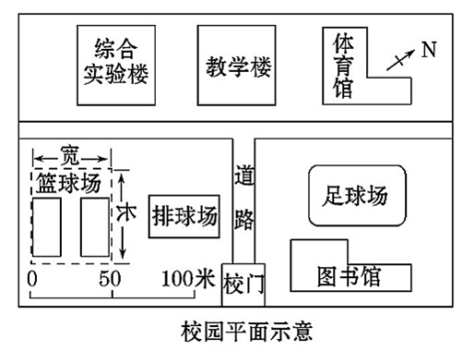
1. 学校的足球场位于排球场的( )
A. 西北方向 B. 东北方向
C. 西南方向 D. 东南方向
2. 学校篮球场宽度约为( )
A. 50米 B. 150米 C. 100米 D. 200米
3. 下列四幅“等高线地形示意图”中，表示山脊的是（ ）
A. 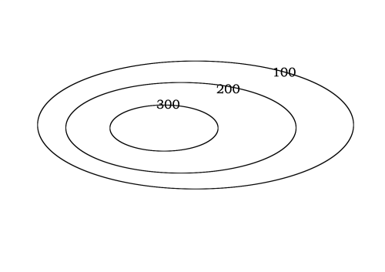 B. 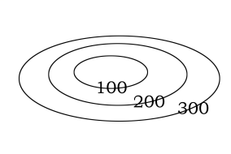
C. 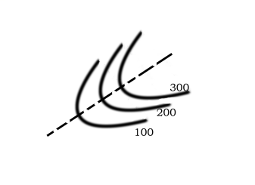 D. 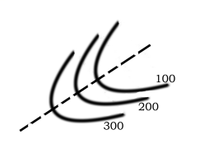
4. 某一地区在2011年，平均每5000人当中，出生了100个婴儿，死亡40人。这个地区2011年人口的出生率、死亡率和自然增长率分别是
A 10% 4% 6% B. 20‰ 8‰ 12‰
C. 20% 18% 12% D. 20‰ 12‰ 8‰
5. 人种的形成与地理环境关系密纫，如北欧的白种人鼻子高而窄，鼻孔通道较长，是长期适应下列哪种自然环境的结果（ ）
A. 湿热 B. 高寒缺氧 C. 炎热干燥 D. 寒冷
6. 下列民居中体现气候湿热的是（ ）
A. 东南亚高脚屋 B. 因纽特人的冰屋 C. 华北地区的四合院 D. 内蒙古高原上的蒙古包
7. 在下列现象的描述中，表示气候的是（ ）
A. 多云转晴 B. 四季如春 C. 暴风骤雨 D. 风和日丽
8. 在欧洲人的餐桌上，最常见的食品是（ ）
A. 豆浆与油条 B. 牛排与奶酪 C. 饺子 D. 寿司
9. 下图所示的景观（金字塔）位于（ ）
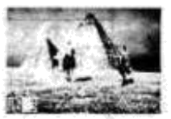
A. 非洲北部 B. 亚洲东部 C. 大洋洲 D. 欧洲西部
10. 下列地形区与所在的大洲组合正确的是 ( )
A. 刚果盆地——南美洲 B. 安第斯山脉——非洲
C. 阿尔卑斯山脉——北美洲 D. 青藏高原——亚洲
11. 下图所示动物（长颈鹿）长期生活的地理环境是（ ）
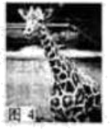
A. 热带雨林地区 B. 热带草原地区 C. 热带沙漠地区 D. 亚寒带针叶林地区
12. 去年寒假，小李同学乘火车从哈尔滨到广州游玩，他发现这两座城市的气温差异很大，造成这种差异的主要原因是 （ ）
A. 纬度因素 B. 海陆位置
C 地形因素 D. 洋流因素
读某省医轮歋图（下图），完成下面小题。
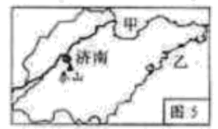
13. 图示省区的简称是（ ）
A. 冀 B. 辽 C. 鲁 D. 豫
14. 该省区濒临的海洋甲、乙分别是（ ）
A. 东海、黄海 B. 渤海、东海 C. 北海、东海 D. 渤海、黄海
15. 将兰州市安宁区的两吨白粉桃运送到皋兰果品批发市场出售，最恰当的运输方式为（ ）
A. 航空运输 B. 铁路运输 C. 公路运输 D. 水路运输
16. 50元人民币（下图）上所显示的景观及其所处的位置分别是（ ）
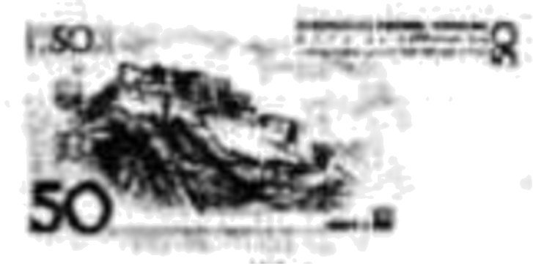
A. 故宫——华北平原 B. 布达拉宫——青藏高原
C. 桂林山水——江南丘陵 D. 苏州园林——长江中下游平原
17. 下列生活行为中符合“绿色，节能、低碳"的是（ ）
A. 垃圾分类回收，废物再利用
B. 出门尽量开车
C. 购物时常使用一次性塑料袋
D. 电脑经常开着
18. 兰州市所辖三县五区中，面积最大的是永登县，其面积约为6100平方千米，人口约49万。则其人口密度大约为（ ）
A. 80人/平方千米 B. 80人/平方米 C. 800人/平方千米 D. 8人/平方千米
19. 甘肃省民勤县气候干旱,周围有大面积沙漠，形成的主要原因是( )
A. 纬度较高
B. 地势较高
C. 距海较远
D. 热量较多
20. 下列旅游景观位于兰州市的是（ ）
A. 莫高窟 B. 麦积山 C. 红军会师纪念塔 D. 五泉山
二、填空题：本大题5小题，每空1分，共10分。
21. 按经济发展水平的高低来划分，法国属于________国家，巴西属于________国家。
22. 当今世界的人口问题，主要是由于人口增长________（过快、过慢）造成的。解决的措施主要有________。
23. 亚洲的河流大都呈放射状流向四周。据此可以判断亚洲的地势特点为中部________，四周________。
24. 黑龙江、长江、黄河三条河流相比，年径流量最大的是_______，结冰期较长的是_______。
25. 我国首都北京市位于________平原，夏季的气候特征为________。
三、综合题：本大题5小题，共50分。
26. 读经纬网示意图（下图），完成下列要求。
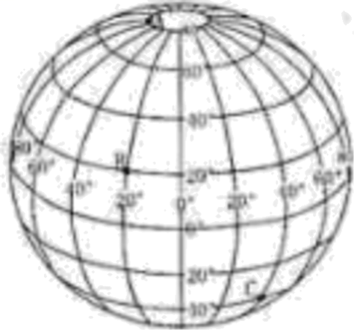
（1）根据图中提供的经纬度数值，总结经度和纬度度数大小的递变规律：
东经：____；南纬：____
（2）写出B点的经纬度位置：B：____
（3）A、B、C三地中，位于中纬度地带的是____地，位于热带的是____地，有极昼极夜现象的是____地。
27. 读世界海陆分布示意图,完成下列要求。
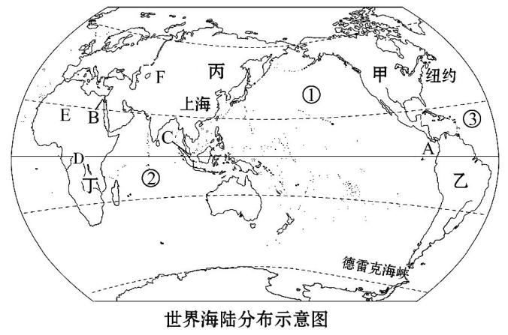
(1)辨认图中数字序号代表的大洋名称：
①____________,②____________,③____________。
(2)辨认图中甲、丁代表的大洲名称：
甲____________,丁____________。
(3)在世界航海线上,有很多海峡和运河是重要的交通要道。图中甲、乙两洲的洲界A是_______,丙、丁两洲的洲界B是_________,沟通①、②两大洋的C是__________。
(4)由于各地所处的纬度位置和海陆位置不同,因而有不同的气候类型。图中,赤道穿过的D处为___气候,北回归线穿过的E处为______气候,F处因深居内陆为___________气候。
28. 读黄河流域示意图，完成下列要求。
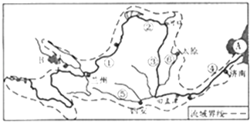
（1）黄河发源于巴颜喀拉山脉，它注入的海域A是______。
（2）图中的B是我国最大的湖泊、也是最大的咸水湖______。
（3）黄河上、中游的分界线是图中的城市______，中、下游的分界是图中的城市_____。
（4）黄河在中游接纳了两条较大的支流，其中⑤是______，⑥是______。
（5）黄河是世界上含沙量最大的河流，其泥沙主要来自①、②、③、④四个河段中_____河段所在的流域。解释其原因：_____。
29. 读“我国四大地理区域示意图”及甲、乙两地“气温曲线和降水柱状图”，完成下列要求。
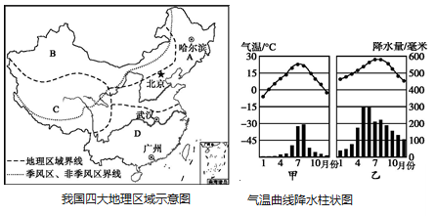
（1）受地理位置、地形地势等因素影响，四大地理区域自然环境差异较大。其中气候较为干旱的是________，冬冷夏热的是________，水热条件最为优越的是________，平原面积较广的是________。（以上均填字母）
（2）A、B两区域中，农业生产方式以畜牧业为主的是________，C、D两区域中，农业生产方式以种植业为主的是________。（以上均填字母）
（3）根据图中季风区非季风区界线来判断，四大地理区域中，大部分位于季风区的两个区域是________，大部分位于非季风区的两大区域是________。（以上均填字母）
（4）图中的广州、武汉、北京、哈尔滨四城市中，年降水量最多的是________，年均温最低的是________。
（5）如果甲、乙两种气候代表北京和广州两地的气候，符合北京的是________，符合广州的是________。
30. 阅读材料，完成下列问题。
材料一：2011年12月14日，兰州大气污染指数居当日全国重点监测城市之首，污染指数高达314，为重度污染。
材料二：由于兰州依黄河河谷盆地而建，向东西两头延伸，南北方向是高山。受特殊地形和气象条件制约，污染物难以扩散。
材料三：工业废气污染，燃煤污染，扬尘污染、机动车尾气污染是兰州市冬季大气污染的“四大污染源”，其中，工业污染在兰州大气污染中的比重最大，约占到大气污染物排放总量的50%左右；机动车尾气污染约占17%左右；扬尘污染约占20%左右：其他各种生活污染源约占13%左右。
根据上述材料回答：
（1）造成兰州市大气污染严重的自然原因主要有____，____。
（2）造成兰州市冬季大气的四大污染源中，比重最大的是____。其比重大约占____：污染比重排名第二的是____。
（3）提出两条改善兰州市大气环境合理建议。

